FITXA DE TREBALL 1: LA IMPORTÀNCIA DE LA PLANIFICACIÓ
L’educació ambiental també és gestió municipal i cal identificar-la com una eina més de la gestió ambiental local i no com un complement subsidiari. La planificació, per tant, té com a objectiu principal, integrar i consolidar l’educació ambiental en el sector públic de manera que esdevingui una eina transversal que es pot impulsar des de diferents àmbits locals. Això però requereix una reflexió inicial, imprescindible, que determinarà el rumb del nostre pla o programa d’educació ambiental. Per fer-ho, intenteu respondre a aquestes tres preguntes de la manera més completa possible:
En quina situació es troba ara l’educació ambiental al meu municipi i per què? (on som?)



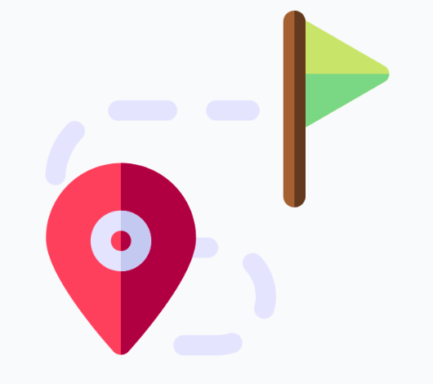
Què necessitem per arribar d’on som ara a on volem arribar?



Com volem que sigui l’educació ambiental al nostre municipi (on volem arribar?)

